Супринская основная общеобразовательная школа, филиал
Муниципального автономного общеобразовательного учреждения
Бегишевская средняя общеобразовательная школа Вагайского района Тюменской области

626264, Тюменская область, Вагайский район, с. Супра, ул.Новая,27,
тел./факс 8 (34539) 34-3-31, e-mail: supraschool1@rambler.ru

Индивидуальный
образовательный маршрут учителя
Трушниковой Натальи Сергеевны

с.Супра
2020
Информационная справка о педагоге

ФИО: Трушникова Наталья Сергеевна 12.03.1988 г.р.

Образование: среднее-профессиональное, в 2008 году закончила Тюменский государственный нефтегазовый университет.
Квалификация: учитель математики
Квалификационная категория: соответствие занимаемой должности

Занимаемая должность – учитель математики

Педагогический стаж работы – 4 года

Дата курсовой подготовки:

Курсы ГАОУ ТО ДПО «ТОГИРРО» «Модернизация содержания обучения и методики преподавания по межпредметным технологиям в рамках учебного предмета «Математика» в условиях ФГОС сентябрь 2020г.

Курсы Академии Минпросвещения России Школа современного учителя. Математика», май –ноябрь 2021 г.

Педагогическое кредо: «К работе – творчески, к детям - с любовью»

Девиз педагога:«Учись, твори и развивайся, чтоб было интересно в мире жить!»

Пояснительная записка

Тема самообразования: Развитие познавательного интереса к предмету через формирование ключевых компетенций.
Цель саморазвития: повышение профессиональной компетентности по вопросу формирования ключевых компетенций
Задачи:
- изучить педагогические, психологические, методические литературные источники по проблеме;
- исследовать актуальность проблемы;
- выявить наиболее приемлемую форму введения метода проектов;
- ознакомить учащихся с проектной деятельностью, через разработку коллективных учебных проектов во внеурочной работе;
- исследовать результативность применения метода проектов;
- использовать метод проектов в классно- урочной деятельности;
- внедрить метод проектов в педагогическую практику.
- применить на практике разработанные уроки, в том числе в условиях дистанционного обучения.
Ожидаемые результаты работы:
1. Улучшение качества образования учащихся.
2. Разработка и проведение открытых уроков.
3.Участие в обучающих вебинарах, семинарах, конференциях, мастер-классах.
4.Обобщение опыта по исследуемой проблеме и дальнейший обмен.
5.Повышение профессиональной компетенции.
Сроки работы над проблемой: 3 года
Форма отчета по проделанной работе: презентация опыта работы на заседаниях ШМО, КМО и педсоветах, участие в конкурсах педагогического мастерства, проведение открытых уроков, размещение методических материалов на сайте Инфоурок в личном кабинете педагога, сертификатами.
Форма самообразования: коллективная, групповая, индивидуальная, сетевая вызывают интерес школьников, активизируют их познавательную активность

Обсуждаемые вопросы при разработке и реализации ИОМ с методистом школы Кутафиной Н.А.
- Виды диагностики уровня профессиональной компетенции учителя (2020)
- Алгоритм разработки индивидуального образовательного маршрута педагога (2020)
- Самообразование как фактор профессионального становления и развития личности педагога (2021)
- Послекурсовое собеседование (по плану методиста школы) – декабрь 2020 г.
- Участие в вебинарах (по плану)

Этапы и сроки реализации ИОМ педагога
№ п/п | Этапы | Сроки
1 | Планирование курсов повышения квалификации | 1 раз в 3 года
2 | Обучение на курсах Академии Минпросвещения России по дополнительной профессиональной программе повышения квалификации «Школа современного учителя. Математика» | Май –ноябрь 2021 г.
3 | Участие в диагностике профессиональных компетенций педагога  -предметные  -методические  -психолого-педагогические  -коммуникационные  Онлайн-тест для учителей всех уровней образования -Интенсив «Я Учитель» | Ежегодно  с составлением самоанализа диагностики  Октябрь 2020
4 | Изучение методической литературы | Постоянно
5 | Изучение электронных образовательных ресурсов для педагога | Постоянно
6 | Изучение педагогических инноваций, технологий и внедрение их в учебный процесс | В течение учебного года
7 | Использование образовательных платформ в процессе обучения  Учи.ру, Якласс, Skysmart | В течение учебного года
8 | Участие в конкурсах педагогического мастерства в т.ч. дистанционных конкурсах  - Конкурс методических разработок | Ежегодно
9 | Участие в районных и кустовых методических объединениях учителей (РМО, КМО) | В течение учебного года
10 | Участие в мероприятиях ЦНППМПР г.Тобольск https://vk.com/club191152161 | По приглашению
11 | Участие в вебинарах от издательства "Просвещение"https://prosv.ru/webinars | В течение учебного года
12 | Участие в вебинарах Учи.ру | В течения года
13 | Участие в работе КМО, РМО учителей математики | Постоянно

Реализация ИОМ
Направления работы | Аспект из направления (зона развития) | Формат обучения (Тема, место прохождения ПК) | Сроки | Внедрение в практику | Точка контроля
Предметное/ профессиональное | Компетенции в области преподаваемого предмета в пределах требований федеральных государственных образовательных стандартов и основной общеобразовательной программы | 1. Курсы повышения квалификации  по предметам:  1. «Модернизация содержания обучения и методики преподавания по межпредметным технологиям в рамках учебного предмета «Математика» в условиях ФГОС 72ч. portal.togirro@mail.ru | 2020  учебный год | 1.Выполнение заданий по учебным модулям и итоговых тестов для получения свидетельства о прохождении повышения квалификации.  2. Открытый урок по математике  5 класс | 1.Свидетельства о прохождении курсов повышения квалификации в личном деле и в портфолио по предмету:  Математика -сентябрь 2020.  2.Выступление с курсов на заседании ШМО учителей естественно-научного
 |  | 2.Вебинары по подготовке к ОГЭ и ЕГЭ по математике 9,11 класс  http://togirro.ru/  Главная / Научно-методическая деятельность / МЕТОДИЧЕСКАЯ / ОЦЕНКА КАЧЕСТВА ОБРАЗОВАНИЯ / РАБОТА СЕТЕВЫХ КОНСУЛЬТАЦИОННЫХ ЦЕНТРОВ ПОДГОТОВКИ К ГИА / ПРЕЗЕНТАЦИИ И ЗАПИСИ ВЕБИНАРОВ 20/21 | 2020-2021 учебный год  (по графику) | Использование при подготовке к ОГЭ и ЕГЭ по математике
 |  | 3.Вебинар по математики по теме «Совершенствование методики преподавания математики в условиях введения ФГОС ООО и СОО»  http://togirro.ru/  Главная / Научно-методическая деятельность / МЕТОДИЧЕСКАЯ / ОЦЕНКА КАЧЕСТВА ОБРАЗОВАНИЯ / РАБОТА СЕТЕВЫХ КОНСУЛЬТАЦИОННЫХ ЦЕНТРОВ ПОДГОТОВКИ К ГИА / ПРЕЗЕНТАЦИИ И ЗАПИСИ ВЕБИНАРОВ 20/21 | 30 сентября  2020 | Изучение материалов вебинара  Обмен опытом с коллегами на ШМО , КМО учителей математики | 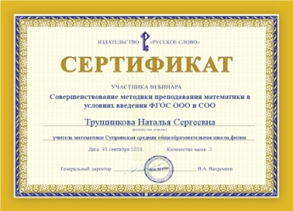
 | Компетенции в области проектирования развивающей образовательной среды. | Изучение федерального проекта "Цифровая образовательная среда"  https://lp.vrtorg.ru/ | сентябрь 2020 | Поиск информации поданной теме  Работа по оформлению образовательной среды в кабинете, в школе. | Оформление образовательной среды в кабинете, в школе.
Методическое | Компетенции в области планирования, проведения учебных занятий и систематического анализа их эффективности | 1.Изучение ресурса Якласс, Skysmart для реализации дистанционного обучения школьников 5-11 класс  https://yaklass.ru, https://edu.skysmart.ru/?ref=hohuduhoba | сентябрь -май 2020-2021 | Выполнение заданий на портале Якласс. Skysmart | Проведение уроков через ресурс Якласс, Skysmart
 |  | 2.Курсы повышения квалификации по классному руководству  «Организация деятельности педагогических работников по классному руководству» 17 ч  https://xn--d1abkefqip0a2f.xn--p1ai/ | 2020 | Обмен опытом с коллегами на ШМО классных руководителей | Сертификат  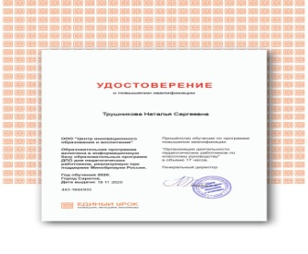
 |  | 3.Проектирование урока в условиях дистанционного обучения  Выступление на РМО | 2020 | Обмен опытом с коллегами на РМО учителей математики
 |  | 4. Семинар «Фокусы образования и навыки XXI века. Конкурс профессионального мастерства как территория инновационных идей и смыслов» Центры НППММПР г.Тобольска | 20.03.2021 | Выполнение заданий семинара
 |  | 5. Изучение возможностей платформы Учи.ру для реализации дистанционного обучения школьников в 5,9,10 классы  https://uchi.ru/ | сентябрь-май 2020-2021 | Выполнение заданий на портале Учи.ру. | Выполненные задания 5,9,10 классы в личных кабинетах учеников.
 |  | 6. Интенсив «Я Учитель» - онлайн-тест для учителей всех уровней образованияhttps://education.yandex.ru/uchitel/intensiv/?utm_source=fb&utm_medium=banner&utm_campaign=yauchitel&utm_content=intensiv&utm_term=experienced_compare | 2020  Март 2021 | Получить и отработать рекомендации для развития педагогических компетенций | 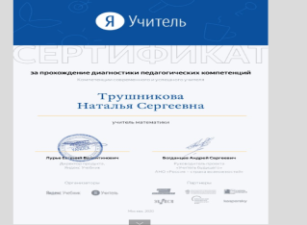  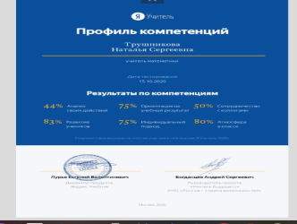  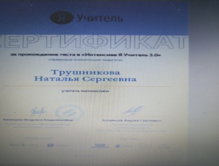  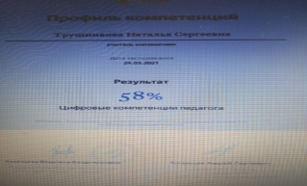  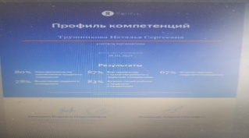
 |  | 7. Участие в вебинарах «Я Учитель» «Обучение учителей: чему и как стоит учиться, чтобы оставаться успешным в современном мире образования» info@education.yandex.ru | 23.03.2021 | Распространение полученного опыта среди коллег
 | Компетенции в области организации и осуществления контроля и оценки учебных достижений,  результатов освоения основной образовательной программы обучающимися | 1. Участие в вебинарах от издательства "Просвещение"  Оценка достижений результатов образования в средних классах: личностных, метапредметных, предметных. Текущий и итоговый контроль в средних классах. Всероссийских проверочных работ (ВПР) и ВСОКО https://prosv.ru/webinars | 21сентября  2020 | Распространение полученного опыта среди коллег
 |  | 2.Онлайн-конференция для учителей «Предметная неделя: традиции, новации, компетенции»  web@rosuchebnik.ru | 22.03.2021 | Распространение полученного опыта среди коллег
 |  | 3. Участие в вебинара ЯКЛАСС«Портфолио современного учителя: проектируем когнитивные карты урока» offers@yaklass.ru | 2021 | Распространение полученного опыта среди коллег | 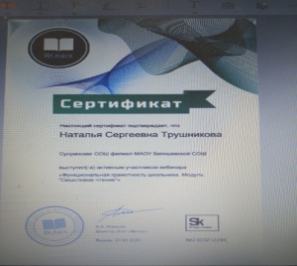
 | Компетенции в области формирования у обучающихся мотивации к обучению. | 1. Участие в вебинарах от издательства "Просвещение"  - Вебинар «Правильный настрой»: как повысить мотивацию учащихся в изучении естественно - научных предметов»  https://events.webinar.ru/9331/5055182 | июнь  2020 | Распространение полученного опыта среди коллег | Публикация материалов выступлений на личном сайте педагога
Психолого-педагогическое | Компетенции в области преподаваемого предмета в пределах требований федеральных государственных образовательных стандартов и основной общеобразовательной программы | 1. Участие в вебинарах от корпорации "Российский учебник"  Вебинар "Как сделать интересным любой урок с помощью интерактивных  заданий"  https://rosuchebnik.ru/material/kak-sdelat-interesnym-lyuboy-s-urok-s-pomoshchyu-interaktivnykh-zadani/?utm_source=myrosuchebnik&utm_medium=email&utm_campaign=tr_after_non_participant_webinar#video | 2020 год | Распространение полученного опыта среди коллег
 | Компетенции в области понимания психологических особенностей (индивидуальных, возрастных, культурных) и развития способностей обучающихся. | 1. Участие в мероприятиях ЦНППМПР г. Тобольск  - Семинар - практикум "Развитие эмоционального интеллекта учащихся" 4 часа  http://crmpp.kdmtob.ru/ | 07.09 -02 .10.2020 | Выполнение заданий семинара | Выполненные задания  "Эмоциональный интеллект" (оценка 10 из 10 - 100 %
Коммуникационное | Компетенции в области выстраивания продуктивного взаимодействия с другими участниками | 1. Участие в мероприятиях ЦНППМПР г.Тобольск  - Тренинг "Коммуникативная компетентность учителя" 4ч.  - Семинар - практикум "Развитие навыка публичного выступления и продуктивного общения" 4.ч  http://crmpp.kdmtob.ru  - Вебинар «Индивидуальный образовательный маршрут и непрерывное профессиональное образование».  https://us04web.zoom.us/j/71188851479?pwd=NG1HNjJxZC9OQ25uU3hVSDIwSWNnUT09 | 07.09 -02 .10.2020  20 ноября  2020 | Выполнение заданий тренинга и семинара.  Применение навыков в профессиональной деятельности.  Выбор темы самообразования с учетом применения современных технологий | Выполненные задания по "Коммуникативная компетентность " (оценка - 20 из 20 - 100 %)  "Развитие навыка публичного выступления " (оценка 10 из 10 - 100%  Работа над темой: " Развитие познавательного интереса к предмету через формирование ключевых компетенции. "

